Les étapes de reproduction de la vache laitière
La production laitière est basée sur la reproduction de vaches laitières et la gestion de cette reproduction commence par la préparation de la génisse ou la vache après la mise bas pour sa reproduction, le contrôle des chaleurs, l’insémination en temps opportun, le tarissement de la vache avant la mise bas et le contrôle utérin post-partum. Cette conduite doit être accompagnée d'une alimentation équilibrée et de soins sanitaires adéquats.
1- Préparation de la vache à l’insémination :
La génisse de race laitière d’origine étrangère est inséminée lorsqu'elle atteint 15 mois d’âge ou pèse entre 380 et 400 kg. La vache est inséminée à partir de 45 jours après la mise bas.
2 - contrôle des chaleurs :
L’apparition des chaleurs est le bon moment pour l’insémination. Les chaleurs sont observées tous les 21 jours en moyenne (19-24 jours). La durée des chaleurs est en moyenne de 18 heures. L’éleveur est responsable de la surveillance des chaleurs.
3 - insémination artificielle :
L’éleveur choisit le taureau qu’ il veut utiliser pour inséminer sa vache ou sa génisse, l’inséminateur après avoir confirmé l'existence des chaleurs et vérifier l'intégrité des organes génitaux de la vache, il procède à son insémination et délivre à l’éleveur un certificat d’insémination.
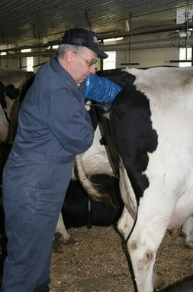
4-Diagnostic de gestation :
Avec l'aide d'un inséminateur ou d'un vétérinaire, l’éleveur peut diagnostiquer une gestation deux mois après l’insémination et en cas d’absence de nouvelles chaleurs chez la vache. La durée de la gestation varie entre 278 et 295 jours, soit environ 9 mois.
5- Tarissement de la vache :
Si la vache est en lactation, elle doit être tarie à la fin du septième mois de gestation, pendant environ deux mois.
6 –Phase de la mise bas :
Isoler la vache gestante une semaine avant la mise bas. La mise bas est souvent normale et, en cas de nécessité, le vétérinaire est appelé pour aider la vache. Dans le cas normal, la vache se débarrasse de son placenta, environ une heure après la sortie du veau, mais l’attente de la délivrance ne doit pas dépasser 12 heures sinon l'intervention du vétérinaire est nécessaire.
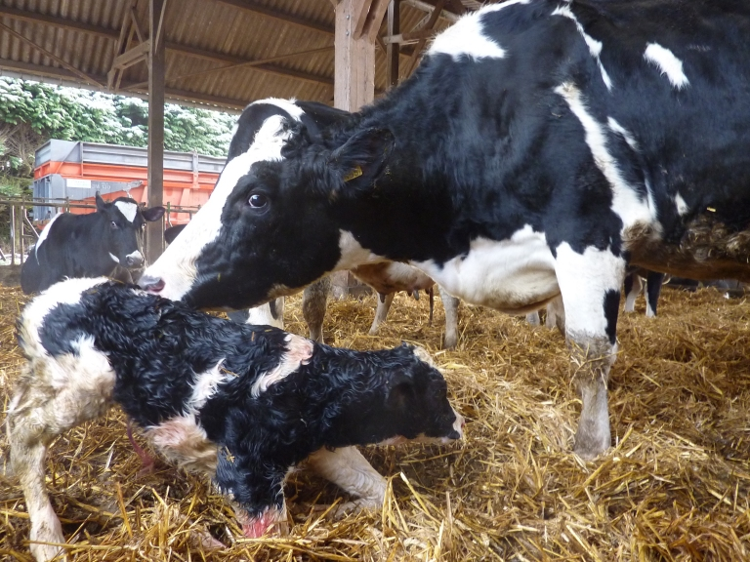
7. Examen de l'utérus :
Environ un mois après l'accouchement, l’éleveur appelle le vétérinaire pour examiner l'utérus afin de s'assurer de son bon état et de son retour à sa taille normale en prévision de la prochaine reproduction.
8-Enregistrement des données:
Un enregistrement précis de toutes les informations sur la reproduction est très important pour suivre et évaluer l'efficacité reproductive de la vache afin de faciliter l’intervention du vétérinaire pour corriger toute anomalie. Ce registre contient des informations sur la vache, telles que l'âge et la race, les dates des chaleurs et d’insémination, le diagnostic de gestation, les dates du tarissement et de la mise bas, ainsi que la qualité et la race du taureau utilisé pour l’insémination.

